|  |  |
| --- | --- |
| Департамент образования Ярославской области  Государственное профессиональное образовательное автономное учреждение Ярославской области  «ЯРОСЛАВСКИЙ ПРОМЫШЛЕННО-ЭКОНОМИЧЕСКИЙ КОЛЛЕДЖ им.Н.П.Пастухова» | |
|  |  |
| **КурсовАЯ Работа**  **по ПМ.05 «Проектирование и разработка информационных систем»**  **МДК.05.02 «Разработка кода информационных систем»** | |
| **Проектирование и разработка автоматизированной информационной системы «****Учет обращений граждан»** | |
|  | |
| Пояснительная записка  КР 09.02.07. 20ИП1.02 ПЗ | |
|  | |
|  | |
| Студент  _____________ В.О. Бобров  «____»______________20____г. | Руководитель работы  _____________ Ю.В. Маянцева  «____»______________20____г. |
|  | Заведующий кафедрой  _____________К.А. Федотова  «____»______________20____г. |
| 2023 | |

Содержание

Введение 3

Анализ предметной области 5

Анализ аналогов и прототипов 6

Общее описание задачи 7

Разработка первичной документации 10

Составление плана работ 12

Проектирование АИС 13

Проектирование БД 20

Создание репозитория с помощью систем контроля версий 24

Реализация физической модели 27

Разработка главной формы. Реализация авторизации 29

Реализация программного продукта 30

Тестирование и оценка АИС 33

Заключение 35

Приложение А 36

Приложение Б 37

Приложение В 38

Приложение Г 40

Приложение Д 42

**Введение**

Фиксация обращений граждан очень важна для обеспечения эффективного взаимодействия с государственными органами и повышения качества обслуживания. Вот несколько причин, почему фиксирование обращений граждан так важно:

1. Защита прав и интересов граждан: Фиксация обращений позволяет гражданам сообщать о проблемах, нарушениях или незаконных действиях, которые они могут столкнуться в повседневной жизни. Это помогает государственным органам реагировать на такие случаи и защищать права и интересы граждан.
2. Оптимизация работы государственных органов: Фиксация обращений позволяет государственным органам управлять и отслеживать потоки информации от граждан. Они могут анализировать причины обращений, выявлять наиболее часто встречающиеся проблемы и принимать меры для их решения. Это помогает в оптимизации работы государственных органов и повышении качества предоставляемых услуг.
3. Улучшение взаимодействия с гражданами: Фиксация обращений граждан позволяет государственным органам устанавливать контакт с гражданами, отвечать на их вопросы и проблемы, а также предоставлять информацию о проводимых мероприятиях и изменениях в законодательстве. Это способствует более прозрачному и доверительному взаимодействию между гражданами и государственными органами.

**Целью курсовой работы** является проектирование и разработка desktop приложения для менеджера системы.

**Задачами курсовой работы** являются: проанализировать предметную область, провести анализ аналогов и прототипов, разработать первичную документацию, разработать и протестировать АИС.

**Объектом исследования** данной работы является – предприятие по учёту обращения.

**Предмет исследования** –учёт обращения граждан.

При реализации было использовано следующее программное обеспечение:

**Microsoft Visio** – векторный графический редактор, редактор диаграмм и блок-схем для операционных систем семейства Windows NT. В процессе работы был использован для создания диаграмм.

**Microsoft Visual Studio** - это интегрированная среда разработки (IDE) от Microsoft. Он используется для разработки компьютерных программ, а также веб-сайтов, веб-приложений, веб-сервисов и мобильных приложений.

**Microsoft SQL Server** - система управления реляционными базами данных, разработанная корпорацией Microsoft.

**Анализ предметной области**

**Название:** АИС «Учет обращений граждан»

**Основной вид деятельности:**

Регистрация обращений: Сотрудник должен иметь возможность зарегистрировать новое обращение гражданина в системе. Это может включать информацию о гражданине, дате обращения, типе обращения и прочих сопутствующих данных.

Классификация и приоритизация: Система должна позволять сотруднику классифицировать обращения граждан по различным категориям, например, по типу обращения или срочности. Это поможет в управлении и организации рабочего процесса.

Назначение ответственных: Сотрудник должен иметь возможность назначить ответственного за рассмотрение и обработку каждого обращения. Это поможет в оптимизации рабочего процесса и обеспечении эффективного управления обращениями.

Отслеживание статуса обращений: Система должна предоставлять сотруднику информацию о текущем статусе каждого обращения, чтобы он мог отслеживать его прогресс, включая информацию о принятых мерах и сроках выполнения.

Обмен информацией и коммуникация: Сотрудник должен иметь возможность взаимодействовать с другими сотрудниками или гражданами через систему, например, для запроса дополнительной информации или предоставления обновлений по обращениям.

Отчетность: Система должна предоставлять возможность генерации отчетов для анализа статистики обращений, сроков рассмотрения и других показателей, которые могут быть полезны для улучшения процесса обслуживания.

**Основными нормативно-правовыми актами, регламентирующими учёт обращения, являются:**

* Конституция Российской Федерации: В статье 33 Конституции гарантируется право граждан на обращение в государственные органы и получение ответа на свое обращение.
* Федеральный закон "Об обращениях граждан": Этот закон определяет правовые основы учета обращений граждан, а также обязанности государственных органов по рассмотрению и ответу на обращения.
* Указ Президента Российской Федерации "О порядке рассмотрения обращений граждан Российской Федерации": В этом документе устанавливается порядок рассмотрения и ответа на обращения граждан, а также обязанности государственных органов по обеспечению доступности и качества приема обращений.
* Постановление Правительства Российской Федерации "Об утверждении Порядка регистрации и учета обращений граждан в органах государственной власти и органах местного самоуправления": В этом документе определены правила регистрации, учета и хранения информации о обращениях граждан.

**Описание выполнения основного вида деятельности:**

Прием обращений: Сотрудник отвечает за прием обращений граждан в соответствии с установленными процедурами. Это может включать прием обращений по телефону или через онлайн-формы. Сотрудник обеспечивает вежливое и профессиональное обслуживание граждан, выслушивает их вопросы и проблемы.

Регистрация обращений: Сотрудник регистрирует каждое поступившее обращение в специальной системе учета. Он вносит необходимую информацию, такую как дата обращения, ФИО гражданина, основная тема, описание сути обращения. Регистрация помогает в последующем отслеживании и анализе обращений.

Анализ и классификация обращений: Сотрудник анализирует содержание каждого обращения и классифицирует его в соответствии с установленными категориями. Классификация помогает в последующей обработке и направлении обращения на соответствующий отдел или специалиста.

Рассмотрение и ответ на обращение: Сотрудник передает обращение на рассмотрение компетентному специалисту или отделу. Он следит за соблюдением установленных сроков рассмотрения и ответа на обращение. По истечении срока, сотрудник составляет ответ на обращение, в котором предоставляет информацию или решение по поставленным вопросам.

Архивирование и хранение информации: Сотрудник обеспечивает архивирование и хранение информации о каждом обращении. Это позволяет в дальнейшем иметь доступ к истории обращений и обеспечивать прозрачность работы.

Статистический анализ и отчетность: Сотрудник занимается сбором и анализом статистических данных о поступивших обращениях, их количестве, категориях и временных рамках рассмотрения. Он подготавливает отчеты для руководства или других заинтересованных сторон.

**Общее описание задачи**

Работу над созданием АИС необходимо начать с планирования её жизненного цикла в соответствии с ГОСТ Р ИСО/МЭК 15288-2005, сформировать список работ, построить иерархическую структуру работ (Таблица 2). В качестве модели ЖЦ для создания данной АИС была выбрана поэтапная модель

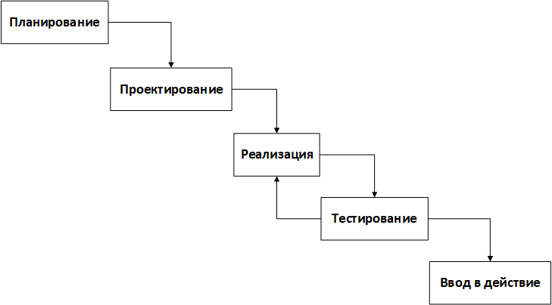

Рисунок 1. Жизненный цикл АИС " Учёт обращений "

Когда жизненный цикл создан, следующее, что необходимо создать иерархическую структуру работы для удобной разработки и сопровождения. Так же более подробное описание представлено в таблице 2.

Иерархическая структура работ – это иерархическое разбиение всей работы, которую необходимо выполнить для достижения целей проекта, на более мелкие операции и действия до такого уровня, на котором способы выполнения этих действий вполне ясны и соответствующие работы могут быть оценены и спланированы. Она включает также определение промежуточных результатов всех составляющих эту структуру работ.

Таблица 2. Иерархическая структура работ

|  |  |  |
| --- | --- | --- |
| **№** | **Наименование раздела** | **Срок выполнения**  **(дни)** |
| **Постановка задач и анализ** | | **8** |
| 1. | Анализ предметной области АИС «Учёт обращений» | 1 |
| 2. | Анализ аналогов и прототипов | 2 |
| 3. | Общее описание задачи (жизненный цикл, иерархическая структура работ, контрольные события) | 2 |
| 4. | Разработка первичной документации (формирование требований, концепция, техническое задание) | 2 |
| 5. | Составление плана работ | 1 |
| **Проектирование** | | **5** |
| 6. | Проектирование АИС «Учёт обращений» | 2 |
| 7. | Проектирование БД | 2 |
| 8. | Создание репозитория | 1 |
| **Реализация и интеграция** | | **7** |
| 9. | Реализация физической модели | 3 |
| 10. | Разработка главной формы | 2 |
| 11. | Разработка программного продукта | 2 |
|  | **Итог:** | **20** |

Необходимо спроектировать и разработать базу данных, в которой будет содержаться информация о меню, блюдах, клиента, сотрудниках и заказов. В дальнейшем перенести эту базу данных в программную среду Visual Studio, реализовать авторизацию, создать необходимые запросы к БД, разработать первоначальный дизайн и протестировать работу.

**Разработка первичной документации**

Для планирования работ по созданию программного обеспечения необходимо определить функциональные требования к автоматизированной информационной системе общей концепции и техническое задание.

Общая концепция АИС – это своеобразный документ, определяющий путь развития проекта. Он включает в себя анализ рынка, конкурентов, целевой аудитории, товарные предложения и массу других исследований. Опираясь на собранные данные, создается техническая концепция АИС, позволяющая сформировать единый образ и видение проекта. Разработка концепции нужна для того, чтобы в дальнейшем подготовить техническое задание, как на создание дизайна, так и на написание кода. Специалисты, опираясь на концепцию, четко понимают свои задачи, так как есть явное представление, как должна выглядеть АИС, какой функционал будет и так далее.

При разработке общей концепции необходимо решить следующие задачи:

1. разработать desktop-приложения для менеджера службы доставки;
2. определить разделы для desktop-приложения.

Общая концепция была разработана вместе с заказчиком, в процессе были выявлены основные требования к АИС (Приложение А).

Техническое задание (ТЗ) – это документ, определяющий цели, требования и основные исходные данные, необходимые для разработки АИС.

При разработке ТЗ необходимо решить следующие задачи:

1. Установить общую цель создания информационной системы;
2. Установить общие требования к проектируемой системе;
3. Разработать требования к информационному, программному, техническому и технологическому обеспечению;
4. Определить этапы создания системы и сроки их выполнения;
5. Провести предварительный расчет затрат на создание системы.

Техническое задание было написано в (Приложение Б).

**Проектирование АИС**

**Проектирование диаграммы вариантов использования**

Для проектирования АИС «Служба доставки продуктового магазина» была разработана диаграмма вариантов использования для менеджера службы доставки. На рисунке 2 показана диаграмма вариантов использования.

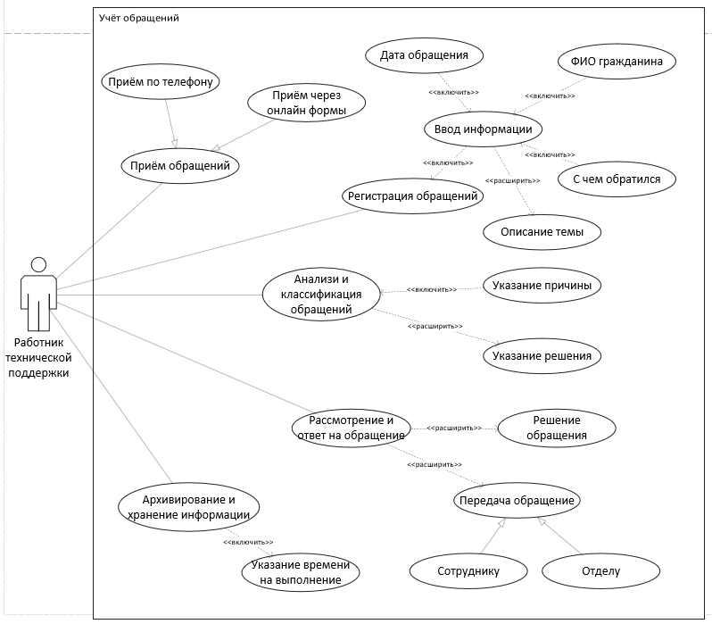

Рисунок 2. Диаграмма вариантов использования

**Проектирование диаграммы последовательности**

Для проектирования АИС «Учёт обращений» была разработана диаграмма последовательности, на которой показан процесс обработки заказа менеджером службы доставки. На рисунке 3 показана диаграмма последовательности.

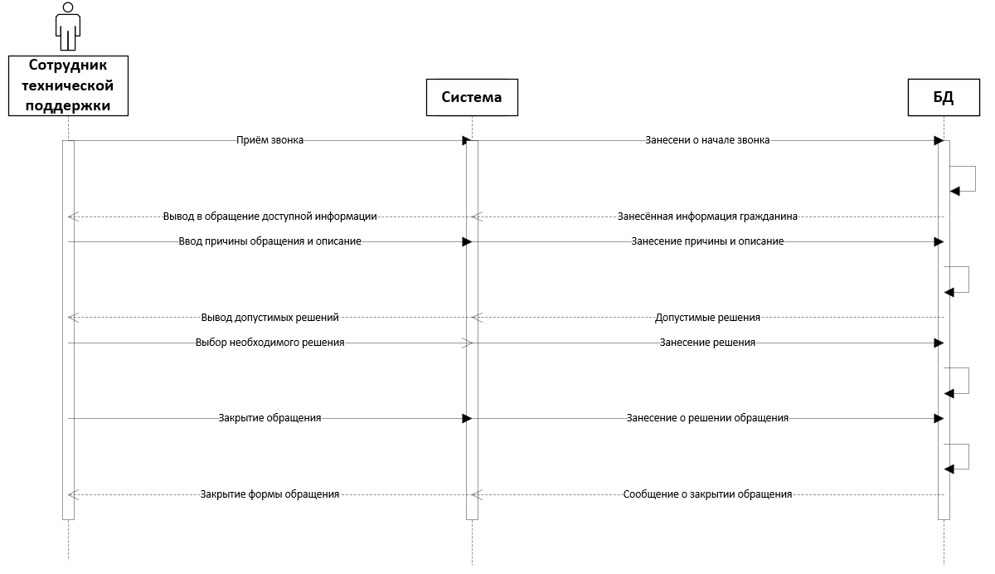

Рисунок 3. Диаграмма последовательности

**Проектирование диаграммы IDEF0**

Для проектирования АИС «Учёт обращений» были разработаны следующие диаграммы:

1. IDEF0 – графическая нотация, предназначенная для формализации и описания бизнес-процессов; на ней показана краткая схема работы. На рисунке 4 показана контекстная диаграмма IDEF0.

Рисунок 4. Контекстная диаграмма IDEF0

1. Диаграмма IDEF0 декомпозиция представлена на рисунке 5 на данной диаграмме отображаются подробное описание всех бизнес-процессов в данном программном продукте.

Рисунок 5. Декомпозиция IDEF0.

**Проектирование БД**

**Создание репозитория с помощью систем контроля версий**

Следующим шагом необходимо создать репозиторий, куда будут отправляться все файлы для хранения и публичного просмотра. Для хранения будет использоваться GitHub.

Git - это распределенная система контроля версий кода. Она помогает разработчикам сохранять все изменения, внесённые в код, отслеживать изменения в файлах и работать совместно с командой.

GitHub – это крупнейший веб-сервис для хостинга IT-проектов и их совместной разработки. Веб-сервис основан на системе контроля версий GIT и разработан на Ruby on Rails и Erlang компанией GitHub. Сервис бесплатен для проектов с открытым исходным кодом и небольших частных проектов, предоставляя им все возможности.

Был создан репозиторий под названием «course-work», на котором будет расположено desktop-приложения для сотрудника технической поддержки. На рисунке 8 показан созданный репозиторий.

Рисунок 8. Созданный репозиторий